«به نام خدا»

**پیش‌گزارش آزمایش شمارهٔ 7 آزمایشگاه مدارمنطقی**

**هدف: «تلفن راه دور»**

امیرحسین محمّدزاده ۴۰۲۱۰۶۴۳۴ ******* کسری منتظری ۴۰۲۱۰۶۵۷۵

استاد مربوطه : دکتر انصاری – دستیار آموزشی : جناب آقای پورعاشوری

* **لوازم و قطعات مورد نیاز:**

برد بورد – دو نمایشگر 7 قطعه ای – یک دیکودر – دو آیسی 7474 – آیسی 4071 برای گیت های OR – آیسی 7408 برای گیت های AND – دو دکمه و دو LED

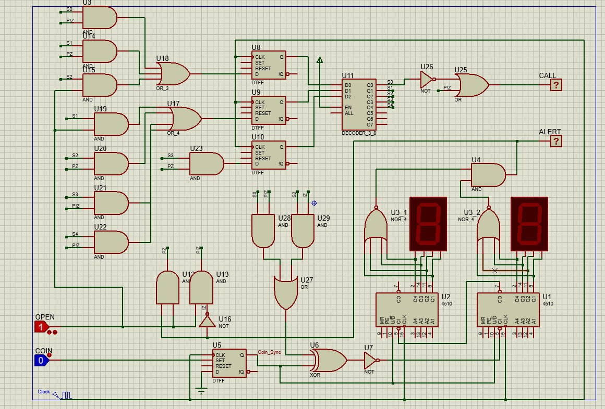

Figure 1مدار تصحیح شده در پروتئوس

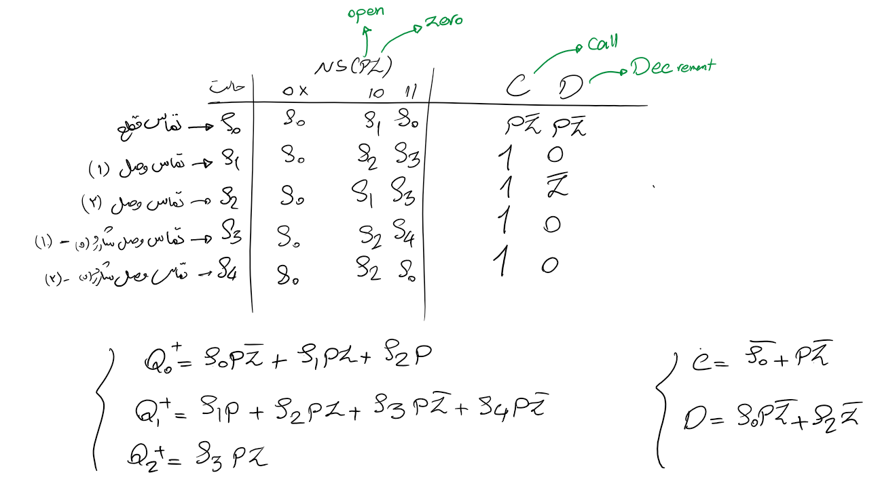

Figure 2جدول درستی مربوطه

* **بخش (الف) : شمارنده سکه ها**

مدار داده شده در cw نقص داشت و نه تنها واحد سکه ها بلکه شیوه تغییر جهت BCD counter را نادرست انجام داده بود. Enable این شمارنده باید هنگامی فعال شود که فقط یکی از دو مقدار decrease یا coin فعال باشد (و مقدار decrease هنگام شروع تماس و یا با گذشت T1 ثانیه در تماس فعال می‌شود). تمام اجزای مدار سنکرون هستند اما decrease به شکل آسنکرون بررسی می‌شود

* **بخش (ب) : منطق حالت ها**

با توجه به جدول درستی مربوطه (شکل 2) حالت های مدار به شکل منطق مور نوشته شده است (next state تنها به حالت کنونی بستگی دارد، و ورودی ها به شکل آسنکرون حالت کنونی را تغییر می‌دهند). شمارش T2 ثانیه برای هشدار نیز در S3 و S4 رخ می‌دهد

* **بخش (پ) : خروجی ها**

خروجی call در حالت های S1 تا S4 و خروجی warning در حالت های S3 و S4 روشن می‌باشد.